2016年

教育部门预算

目 录

第一部分 教育局概况

1. 主要职责
2. 机构设置

第二部分 2016年部门预算表

1. 收支总体情况表
2. 收入总体情况表
3. 支出总体情况表
4. 财政拨款收支总体情况表
5. 一般公共预算支出情况表（按功能分类科目）
6. 一般公共预算基本支出情况表（按支出经济分类科目）
7. 一般公共预算项目支出情况表（按支出经济分类科目）
8. 一般公共预算安排的行政经费及“三公”经费预算表
9. 政府性基金预算支出情况表
10. 部门预算基本支出预算表
11. 部门预算项目支出及其他支出预算表

第三部分 2016年部门预算情况说明

第四部分 名词解释

第一部分 教育部门概况

1. 主要职责

（一）教育局主要职责

1、贯彻执行党和国家的教育方针、政策，研究草拟地方性教育法规和规章制度，并组织实施。

2、研究制订分管范围内的教育事业发展规划、年度发展计划，提出教育体制改革的政策和思路，并协调指导实施工作。

3、指导、协调各镇（场）、各部门的有关教育工作，负责教育督导与评估；巩固提高“两基”工作水平，指导办学体制和学校内部管理体制的改革。

4、规划分管范围内各类学校的布局和调整工作。

5、统筹管理社会力量在辖区内举办的中等专业教育、基础教育及幼儿教育。

6、监督各镇（场）教育财政拨款的执行情况；会同有关部门制订分管范围。

7、综合管理分管范围内各级各类学校工作；指导和管理各类学校的德育、体育、卫生、美育及劳动技能教育、国防教育、教学装备工作；指导各类学校学生学籍管理工作。

8、参与分管范围内的初中、高中、职业高中、中专招生计划的制订和招生录取的监控工作；指导有关的教育考试工作和扫除青壮年文盲工作。

9、组织和指导分管范围内各级各类学校开展教育科研和教学改革工作；审定教学参考资料并负责相关管理工作；协调规划、管理各类学校教育技术装备和实验室、图书馆（室）建设工作；指导教育信息化工程的实施；指导教育管理信息、统计工作。

10、会同有关部门管理本系统的对外交流与对外合作，以及与其它地区的教育交流与合作。

11、规划并指导分管范围内的各级各类学校教师和教育行政干部队伍建设工作；负责分管权限内的各级各类学校干部的考察和任免工作；负责大中专毕业录用分配上岗工作；指导实施各级各类教师资格制度；协调当地抓好中小学教师职工的纪检监察工作。

12、管理局直属事业单位；指导有关社团组织工作。

13、承办区人民政府和上级教育行政部门交办的其他事项。

（二）各中小学校主要职责

1、宣传和贯彻执行党和国家的教育方针政策和法律法规，依法办学，依法治校，不断提高教育质量和办学效益；

2、实行校长负责制和教师聘任制，不断提高教职工政治思想、职业道德和业务水平，优化教师队伍结构；

3、按要求制订、实施学校管理规章制度、办学思路、发展规划和办学目标；

4、坚持以教学为中心，拟定教学计划，组织开展教学教研工作；严格执行课程计划，遵循教育教学规律，加强教学常规管理，努力提高教学质量；

5、制订、实施学生德育工作计划；指导班主任开展工作；组织学生开展德、智、体、美、劳和课外教育活动，促进学生全面开展；

6、承担学校的党建和团建等工作，接受区工会、区教代会监督；承担学校教育经费的管理和使用工作；承担校产校舍及各项教育配套设施的管理工作，改善办学条件；

7、加强校园安全保障管理，确保正常的教育工作秩序；

8、承担辖区范围内适龄青少年的九年义务教育高中阶段教育工作任务，巩固普及九年义务教育和普及高中阶段教育成果，为高一级学校输送优秀人才；

9、承办上级业务管理部门交办的其他事项。

二、机构设置

本部门预算为汇总预算，包括：教育局本级预算，以及纳入编制范围的下属单位预算。下属单位具体包括各中小学、职业技术学校、公办幼儿、园青少年宫。

（一）机构情况

清新区教育局内设：办公室、人事股、计划财务基建股、督导室、教育股、纪检监察审计室、教学研究室、教育财务结算中心、教育装备中心（增挂学生资助管理中心牌子）等。下辖1所中等职业技术学校、1所高级中学、3所完全中学、18所初级中学（含4所九年一贯制学校）、61所完全小学、10所公办幼儿园、1所青少年宫。

（二）人员情况

2016年度，年末教育局机关编制人数46人，在职人数为40人，离退休18人。各级各类学校在职教师5426人,退休教师1815人。年末学生96234人，其中义务教育学生78427人，普通高中学生11133人，中等职业教育学生6674人。

第二部分 2016年部门预算表

（备注：具体公开数据表另附）

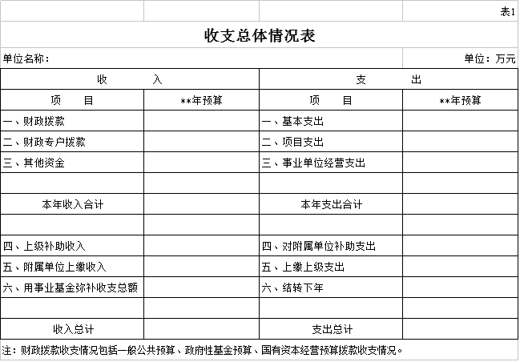

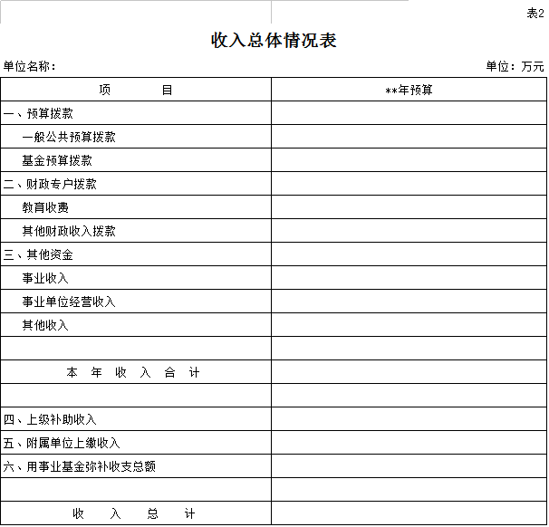

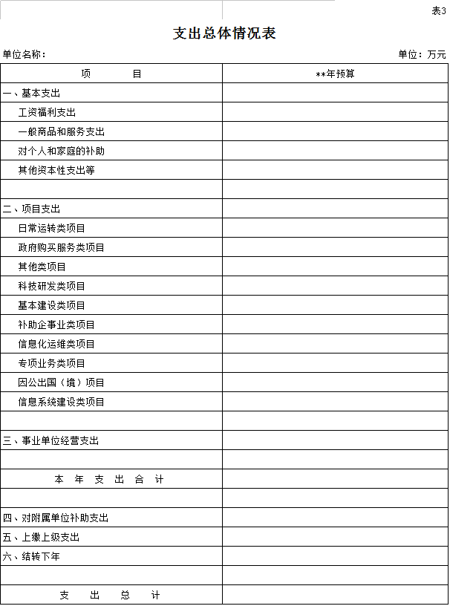

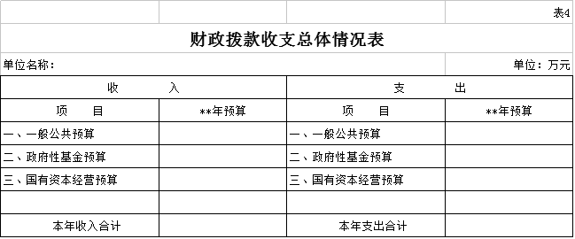

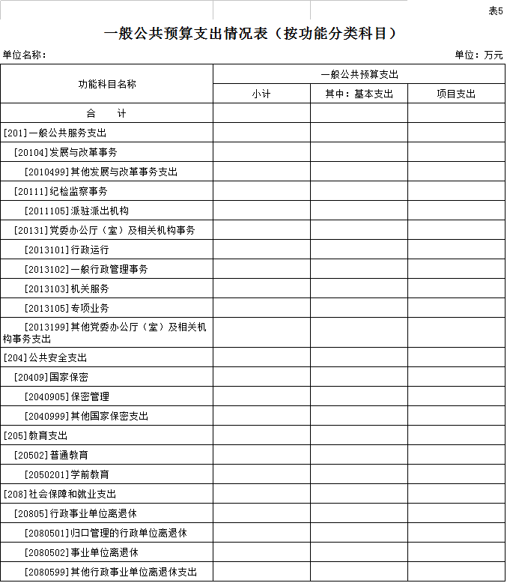

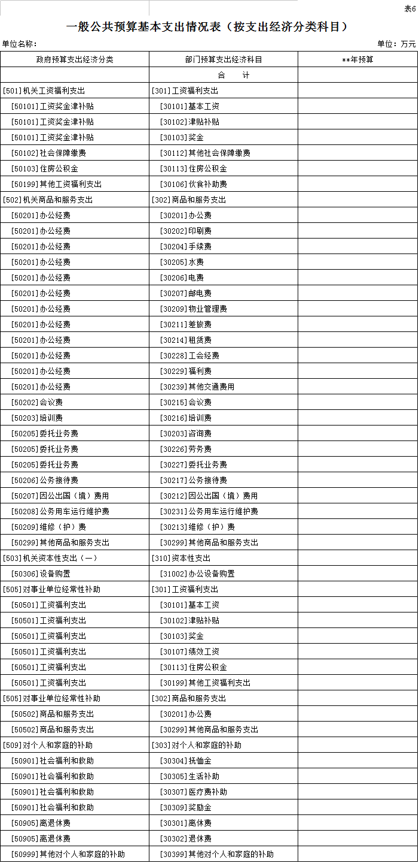

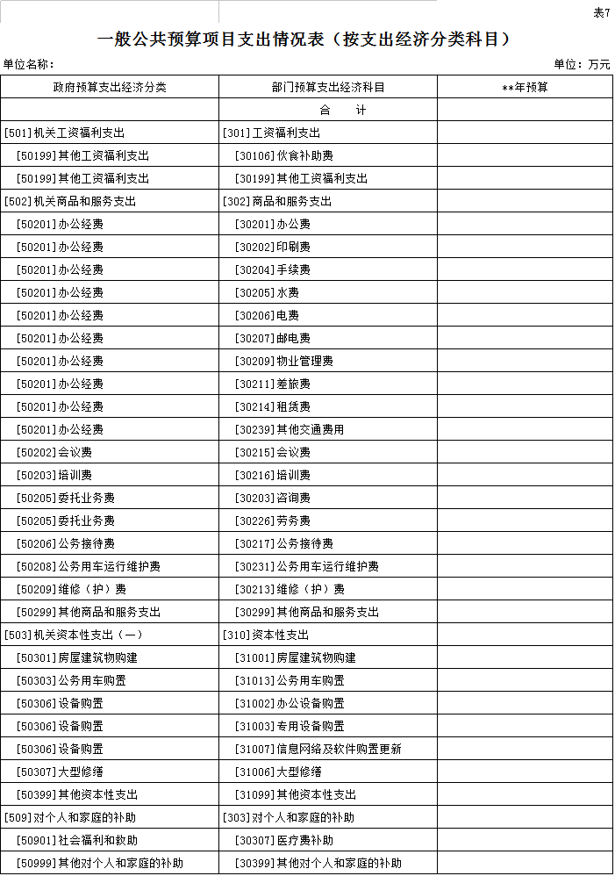

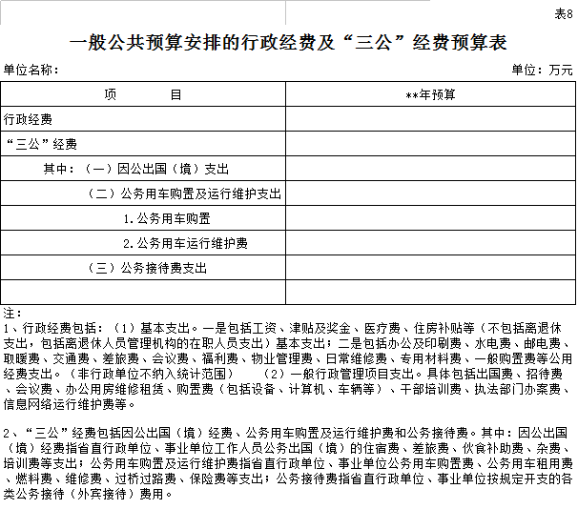

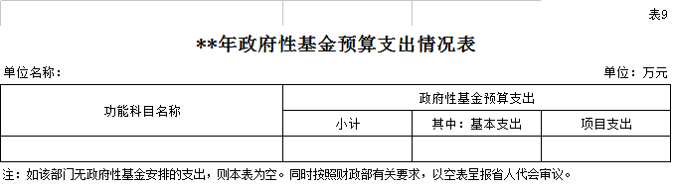

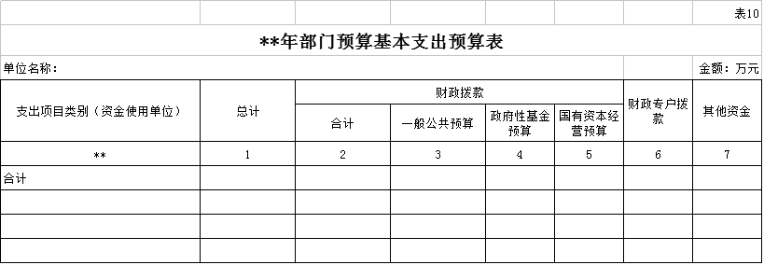

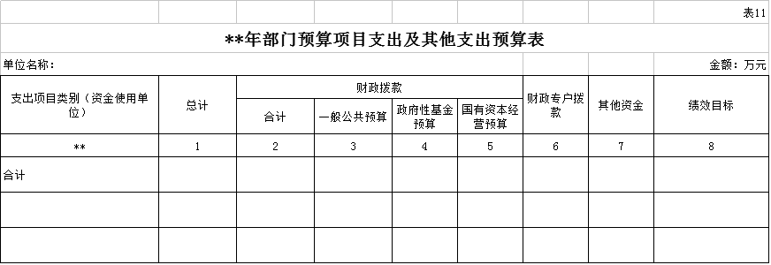

第三部分 2016年部门预算情况说明

1. 部门预算收支增减变化情况

2016年本部门（含下属中小学校、幼儿园、职业技术学校、青少年宫）收入预算63,129.54万元，比上年增加13,900.24万元，增长28.24%，主要原因是人员经费增加；支出预算63,129.54万元，比上年增加13,900.24万元，增长28.24%，主要原因是人员经费增加。

1. “三公”经费安排情况说明

2016年教育局本级“三公”经费预算安排27.5万元，比上年减少5万元，下降15.38%，主要原因是改变统计口径，压缩“三公”经费开支。其中：因公出国（境）费0万元；公务用车购置及运行费16.5万元，比上年下降3万元，下降15.38%，主要原因是统计口径改变；公务接待费11万元，比上年减少2万元，下降15.38%，主要原因是规范公务接待，节约从俭，压缩公务接待开支。

1. 机关运行经费安排情况

2016年，教育局机关运行经费安排57.4元，比上年增加5.1万元，增加9.75%，主要原因是统计口径改变。其中：办公费8.25万元，邮电费2.2万元，差旅费2.5万元，会议费3万元，办公用房水电费3.85万元，公务用车运行维护费16.5万元等。

四、政府采购情况

2016年本部门无政府安排的采购项目。

五、国有资产占有使用情况

截至2015年12月31日，教育局本级占有使用车辆情况，共有车辆3辆，其中：领导干部用车0辆，一般公务用车3辆。

六、预算绩效信息公开情况

本部门没有开展2016年预算绩效管理工作，也没有开展具体项目评价工作。